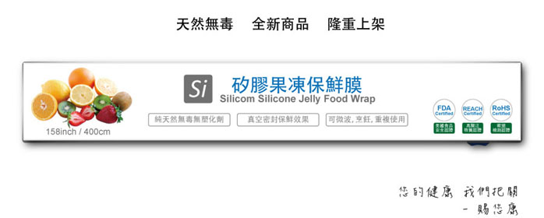

|  |  |  |  |
| --- | --- | --- | --- |
| **訂購單** | | | |
| (請自行填寫以下欄位) 目前採用A.匯款後郵寄 / B.自取,請於備註填寫 | | | |
| 顧客姓名: |  | 訂購日期: |  |
| 聯絡電話: |  | 寄件地址: |  |
| 購買數量 |  | 匯款日期: |  |
| 匯款金額: |  | 轉帳後五碼: |  |
| 統編/抬頭: |  | 傳真: |  |
| 備註: |  | | |

|  |  |  |  |
| --- | --- | --- | --- |
| **價目表** | | | |
| 原價單捲680元/**【限時優惠價活動】**單捲:350元 (運費$80. / 2捲以上皆免運), 均為含稅價/需打統編請自填 | | | |
| 數量 | 單價 | 運費 | 總價 |
| 1捲 | 350 | 80 | 430 |
| 2捲 | 350 | 0 | 700 |
| 3捲 | 350 | 0 | 1050 |
| 單價統一$350,可自行試算 | | | |

《匯款資料》

匯款帳號: 2665-4034-3252

銀行代號: 中國信託822-新莊分行

帳戶名稱: 賜您康科技股份有限公司

完成訂購流程將可於3個工作天內到貨。如遇缺貨狀況除外。

(自取) 可至台灣總經銷代理據點，地址為: 24255新北市新莊區三泰路11之15號。 自取請先傳訂購單或事先電聯告知。

*匯款並填寫完成,請利用以下通訊方式回傳訂單,我們將盡快為您處理! 謝謝您。/ 徐's

信箱: leilei@nizing.com.tw

LINE ID: 0970122638 請告知以上填寫欄位內容

電話:02-2908-7285 / 傳真:02-2905-0644